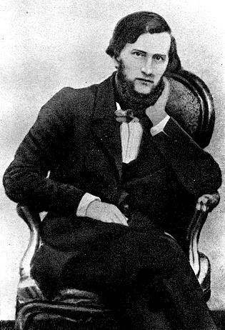

Выставка к 200-летию Константина Ушинского

27 Февраля в Гундинской школьной библиотеке , в рамках Года педагога и наставника состоялась открытие книжной выставки ,приуроченной к 200-летию основоположника отечественной научной педагогики Константина Дмитриевича Ушинского.

Его творческое наследие стало подлинным эталоном педагогической мысли эпохи золотого века русской культуры. Сочинения выдающегося мыслителя создали базу общенационального патриотического воспитания народов России.

.

Цель выставки вновь обратиться к идейному наследию великого педагога-патриота Константина Дмитриевича Ушинского в современных условиях.

Выставка продолжила работу до 6 марта

